**2021年8月4日绵阳人文素养测试**

**作答情况反馈**

截止到2021年8月4日晚上23:00左右，当天有2116名学生完成了人文素养测试；累计共有18636名学生完成了人文素养测试，其中有1315名同学答完未完全退出系统。学生具体作答情况如下：

当日作答时间分布：

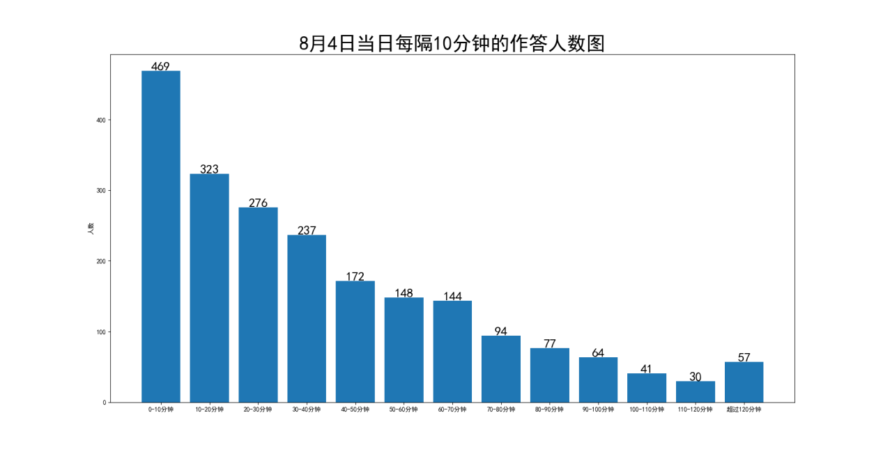累计作答时间分布：

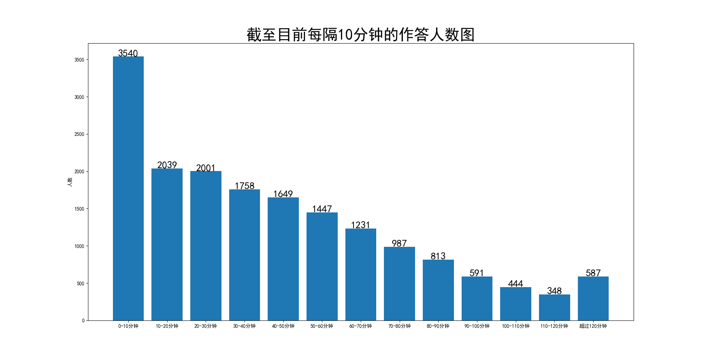**一、学生作答时长**

人文素养的规定测试时间为120分钟，截止目前完成测试学生实际作答的平均时间为43.53分钟；3日单日平均时间为40.85分钟。

人文素养专题的题目在预测试中大多数同学作答时长为90-120分钟。8月4日当天，有**469名**学生的实际作答时长小于等于10分钟，**792名**学生的实际作答时长小于等于20分钟；**1068名**学生的实际作答时长小于等于30分钟。总体作答时长分布如下图：

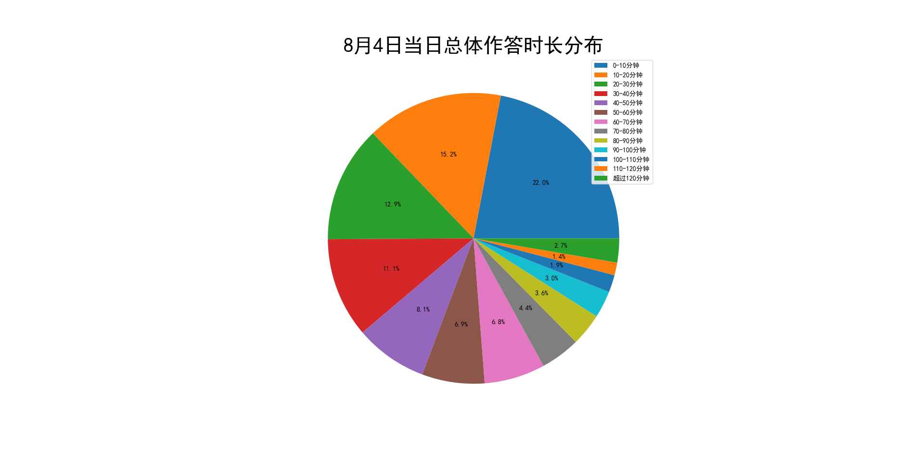

截至8月4日晚上23:00左右，累计共有**3540名**学生的实际作答时长小于等于10分钟，**5579名**学生的实际作答时长小于等于20分钟；**7580名**学生的实际作答时长小于等于30分钟。总体作答时长分布如下图：

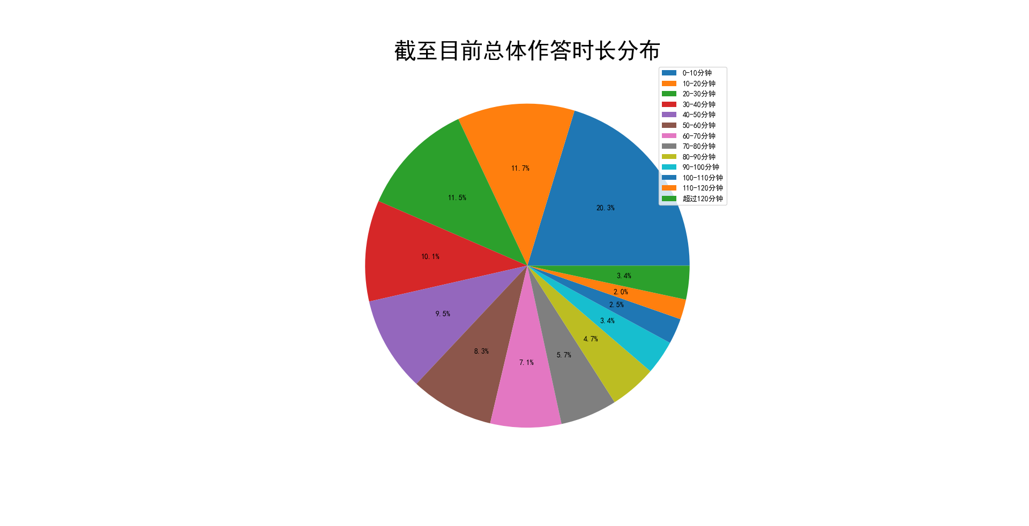

**二、作答学校分布**

8月4日当天，作答时长小于等于10分钟的学生所在学校：

|  |  |  |  |
| --- | --- | --- | --- |
| **学校** | **少于10分钟人次** | **总作答人次** | **比例** |
| **南山中学** | 8 | 147 | 0.05 |
| **四川省绵阳中学** | 41 | 324 | 0.13 |
| **四川省绵阳第一中学** | 1 | 36 | 0.03 |
| **四川省绵阳实验高级中学** | 13 | 137 | 0.09 |
| **绵阳普明中学** | 3 | 34 | 0.09 |
| **绵阳南山中学实验学校** | 11 | 102 | 0.11 |
| **绵阳中学实验学校** | 24 | 199 | 0.12 |
| **四川省绵阳市丰谷中学** | 5 | 13 | 0.38 |
| **绵阳东辰国际学校** | 11 | 54 | 0.2 |
| **绵阳市第三中学** | 0 | 8 | 0 |
| **开元中学** | 3 | 5 | 0.6 |
| **绵阳高新区实验中学** | 9 | 19 | 0.47 |
| **四川省科学城第一中学** | 0 | 3 | 0 |
| **三台中学校** | 122 | 191 | 0.64 |
| **三台县芦溪中学** | 37 | 43 | 0.86 |
| **三台一中** | 5 | 10 | 0.5 |
| **三台中学实验学校** | 18 | 89 | 0.2 |
| **四川省盐亭中学** | 36 | 126 | 0.29 |
| **四川省绵阳市安州中学** | 9 | 45 | 0.2 |
| **四川省梓潼中学校** | 44 | 137 | 0.32 |
| **四川省北川中学** | 6 | 125 | 0.05 |
| **江油中学** | 38 | 200 | 0.19 |
| **四川省江油市第一中学** | 17 | 45 | 0.38 |
| **江油市太白中学** | 4 | 16 | 0.25 |
| **江油外国语学校** | 4 | 24 | 0.17 |

累计到8月4日晚上23:00左右，作答时长小于等于10分钟的学生所在学校：

|  |  |  |  |
| --- | --- | --- | --- |
| **学校** | **少于10分钟人次** | **总作答人次** | **比例** |
| **南山中学** | 95 | 2564 | 0.04 |
| **四川省绵阳中学** | 127 | 1724 | 0.07 |
| **四川省绵阳第一中学** | 36 | 367 | 0.1 |
| **四川省绵阳实验高级中学** | 69 | 956 | 0.07 |
| **四川省绵阳市实验高级中学** | 0 | 4 | 0 |
| **绵阳普明中学** | 35 | 378 | 0.09 |
| **四川省绵阳外国语学校** | 0 | 25 | 0 |
| **绵阳南山中学实验学校** | 113 | 763 | 0.15 |
| **绵阳中学实验学校** | 125 | 1300 | 0.1 |
| **四川省绵阳市丰谷中学** | 33 | 187 | 0.18 |
| **绵阳东辰国际学校** | 45 | 331 | 0.14 |
| **绵阳市第三中学** | 36 | 215 | 0.17 |
| **开元中学** | 22 | 60 | 0.37 |
| **绵阳高新区实验中学** | 64 | 154 | 0.42 |
| **四川省科学城第一中学** | 29 | 415 | 0.07 |
| **三台中学校** | 386 | 661 | 0.58 |
| **三台县芦溪中学** | 1290 | 1465 | 0.88 |
| **三台一中** | 24 | 58 | 0.41 |
| **三台中学实验学校** | 55 | 482 | 0.11 |
| **四川省盐亭中学** | 110 | 340 | 0.32 |
| **四川省绵阳市安州中学** | 59 | 441 | 0.13 |
| **绵阳市秀水中学** | 0 | 2 | 0 |
| **四川省梓潼中学校** | 164 | 637 | 0.26 |
| **四川省北川中学** | 46 | 729 | 0.06 |
| **四川省平武中学** | 73 | 520 | 0.14 |
| **江油中学** | 138 | 927 | 0.15 |
| **四川省江油市第一中学** | 208 | 827 | 0.25 |
| **江油一中** | 1 | 4 | 0.25 |
| **江油市太白中学** | 106 | 452 | 0.23 |
| **江油外国语学校** | 48 | 443 | 0.11 |
| **四川省绵阳南山中学双语学校** | 1 | 4 | 0.25 |